Тема Прямое и непрямое развитие животных. Изучить тему учебник стр.137-138. Посмотреть видео урок https://www.youtube.com/watch?v=A3Vn1RYJGjs. Выполнить лабораторную работу. \\смотрите прикрепленный файл и почту класса. Фотографию отправить на почту abatski@mail.ru
Лабораторная работа «Прямое и непрямое развитие насекомых»
Цель работы: определить этапы развития насекомых.
Оборудование: коллекции насекомых, иллюстрации насекомых с прямым и непрямым типом развития.
Ход работы
1. Написать название насекомых, находящихся на иллюстрациях
2. Составьте схемы развития саранчи и бабочки. Письменно проведите их сравнение.
3. Перечислите стадии развития каждого из насекомых.
4. Укажите тип развития насекомого.
5. Чем прямое развитие отличается от непрямого?
6. В чем преимущество непрямого развития у насекомых по сравнению с прямым?
Вывод: ( исходя из цели, я определил……)

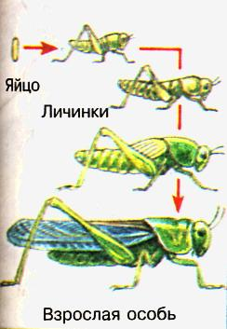
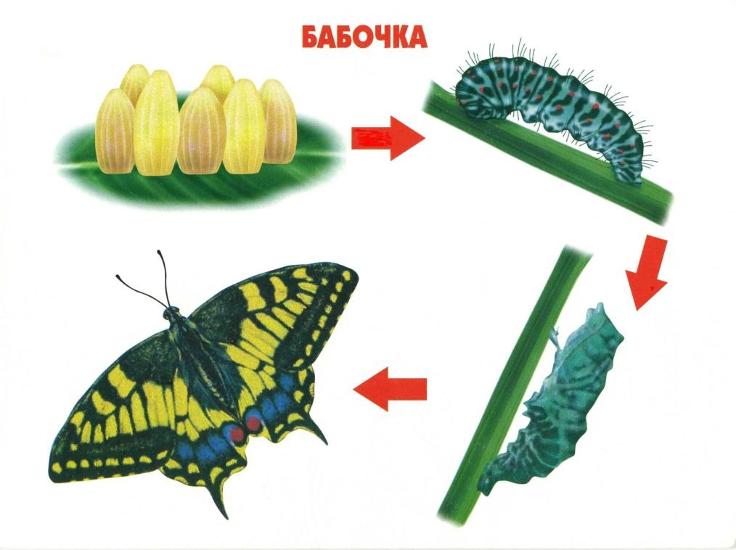

Работу выполняем в рабочей тетради в клетку.
Пишем название лабораторной, цель, оборудование, ход работы и далее все задания по порядку.
Информация по теме стр.137. Рисунок в верхней части страницы.
Вывод пишем исходя из цели: я определил…….

